UBND HUYỆN AN DƯƠNG

TRƯỜNG MN ĐẶNG CƯƠNG
GIỜ HOẠT ĐỘNG NGOÀI TRỜI CỦA TRẺ 24 – 36 THÁNG TUỔI MẦM NON ĐẶNG CƯƠNG

Trẻ mầm non hoạt động vui chơi là hoạt động chủ đạo. Trẻ được ‘‘Học mà chơi – chơi mà học’’. Thông qua hoạt động vui chơi ngoài trời trẻ phát triển trí tuệ, thể chất, tình cảm quan hệ xã hội qua đó nhằm phát triển toàn diện nhân cách cho trẻ. Đối với trẻ hoạt động ngoài trời là một hoạt động không thể thiếu vì trẻ sẽ được hít thở không khí trong lành, được quan sát thế giới xung quanh khám phá những điều mới lạ từ thiên nhiên giúp trẻ tăng thêm vốn sống và nhất là trẻ được tự do hoạt động. Chính vì vậy, giáo viên tại trường mầm non Đặng Cương thường xuyên tổ chức cho trẻ tham gia các hoạt động vui chơi ngoài trời.
Sau các hoạt động giáo dục có chủ đích, giáo viên cho trẻ tham gia vào các hoạt động ngoài trời. Đi dạo quanh sân trường giúp trẻ vận động thân thể và hít thở không khí trong lành, giúp đầu óc trẻ thoải mái, sảng khoái hơn.Thông qua các hoạt động ngoài trời trẻ phát huy được tính tích cực chủ động của mình. Đây là một trong những hoạt động vui chơi mà trẻ mầm non hứng thú và tích cực tham gia nhất.
Nhà trường đã tổ chức các hoạt động ngoài trời đều đặn và kèm theo đó là các hoạt động khám phá, vui chơi với sự phối hợp về chế độ dinh dưỡng giúp trẻ phát triển thể chất và tăng cường sức đề kháng, giúp trẻ linh hoạt hơn. Các hoạt động này giúp trẻ phát triển về mặt thể chất, vận động giúp trẻ tiêu hao năng lượng, trẻ sẽ ăn ngủ ngon hơn, việc chạy nhảy, vui đùa, hít thở không khí trong lành, giúp đầu óc trẻ thoải mái, tiếp thu hiệu quả kiến thức và nhiều kỹ năng khác.
Một số hình ảnh hoạt động ngoài trời của các bé Nhà trẻ :
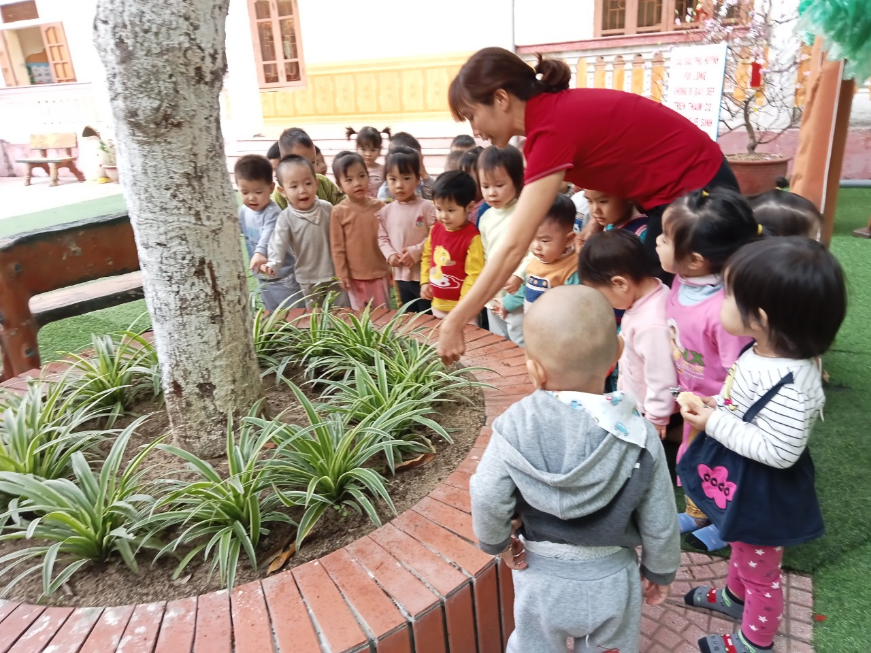
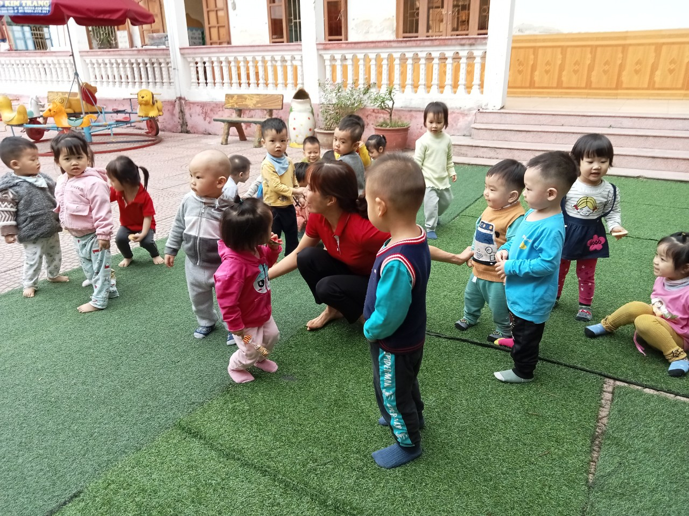
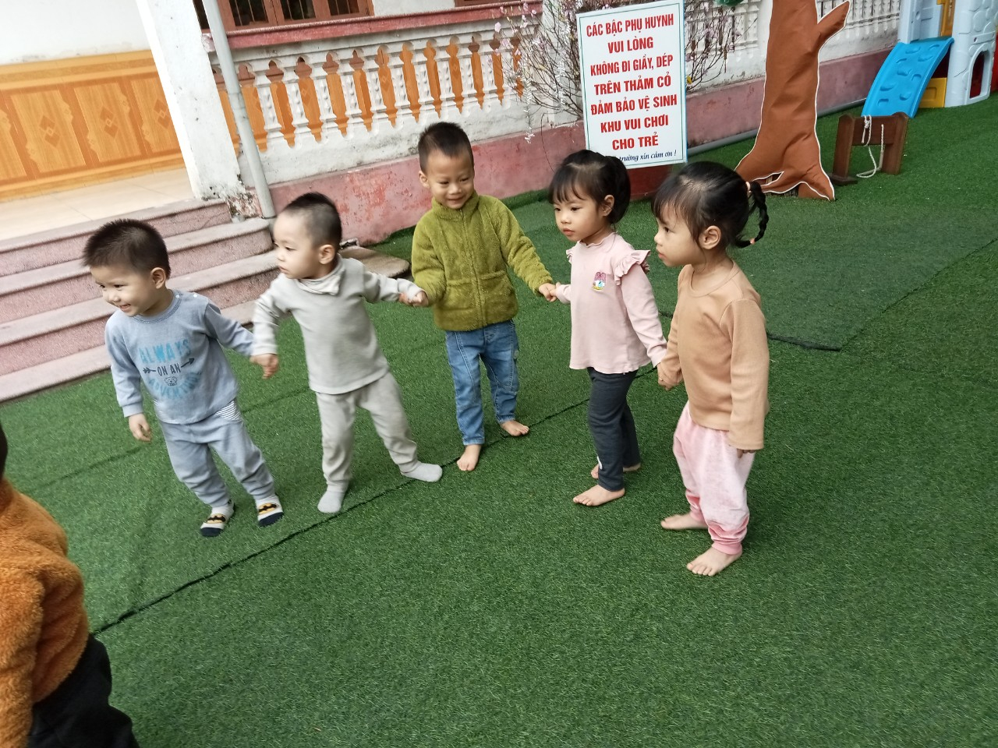
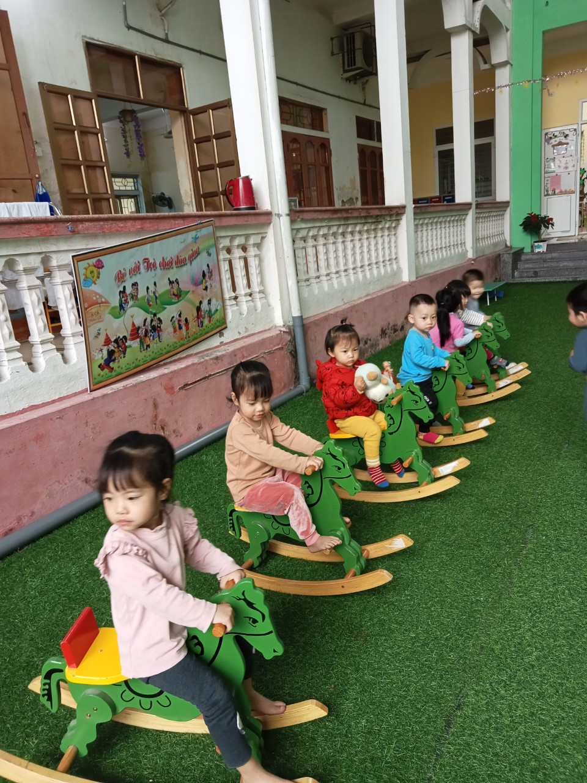
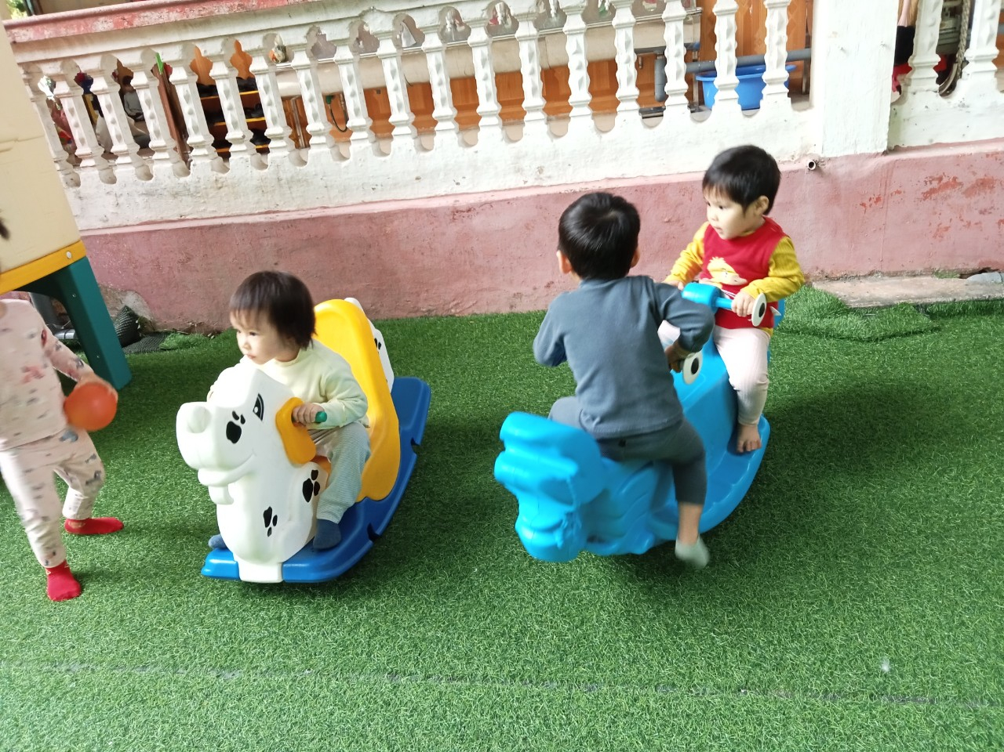

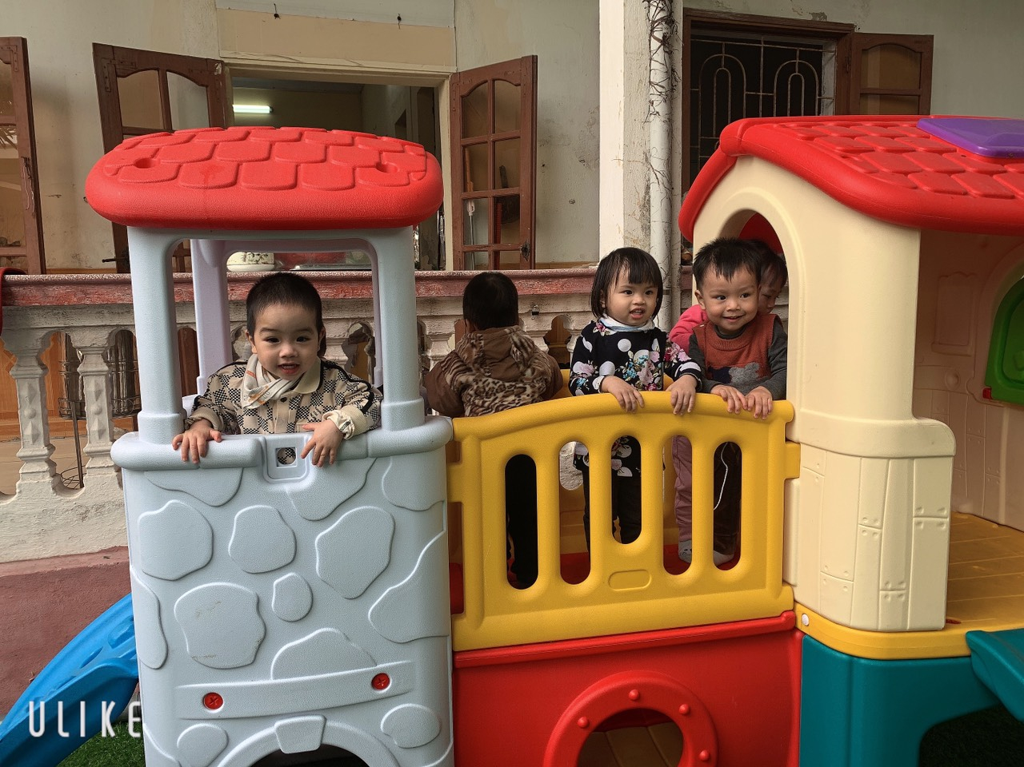
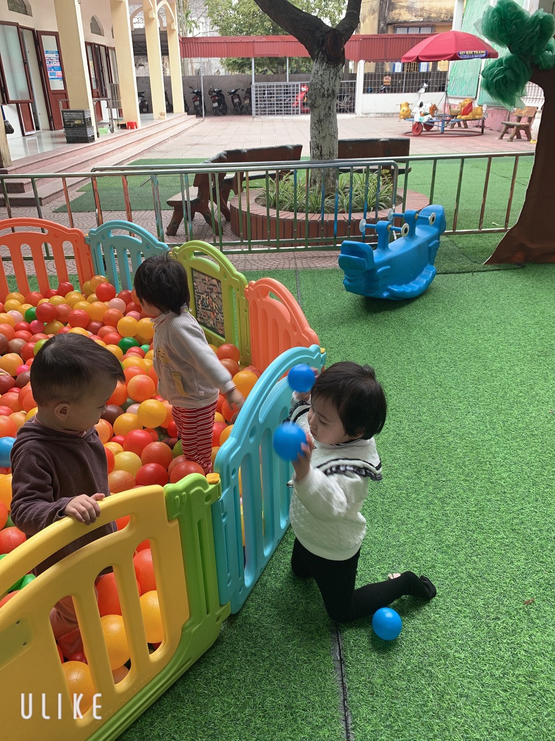

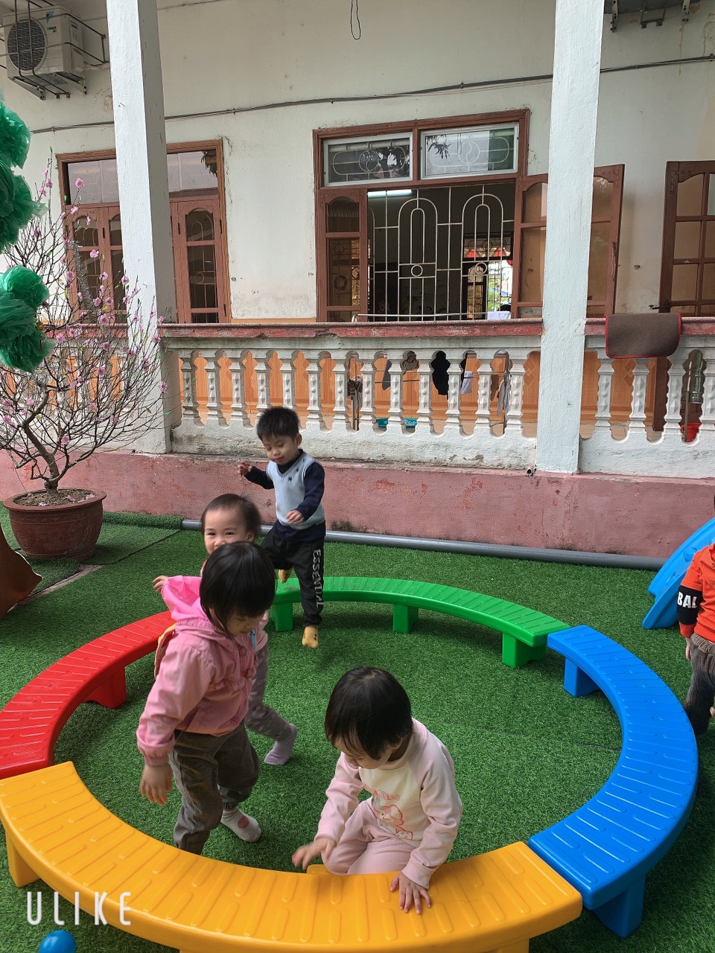

Trẻ đi thăm vườn rau của trường
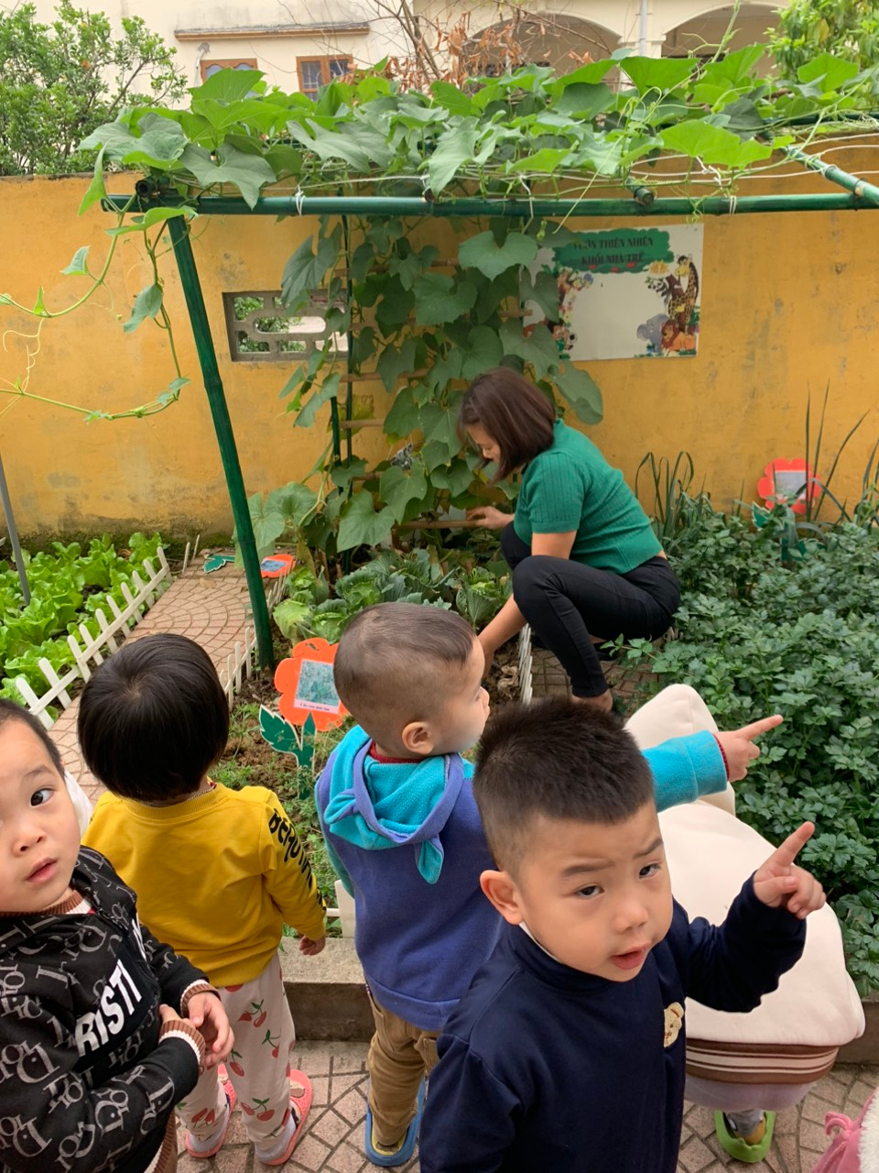
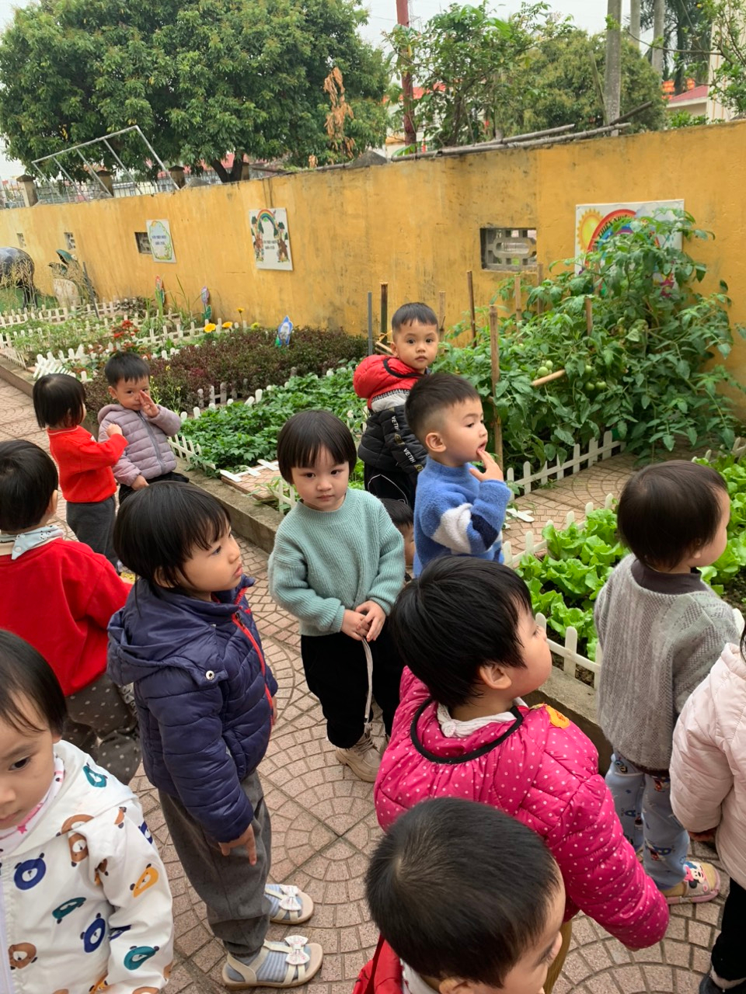

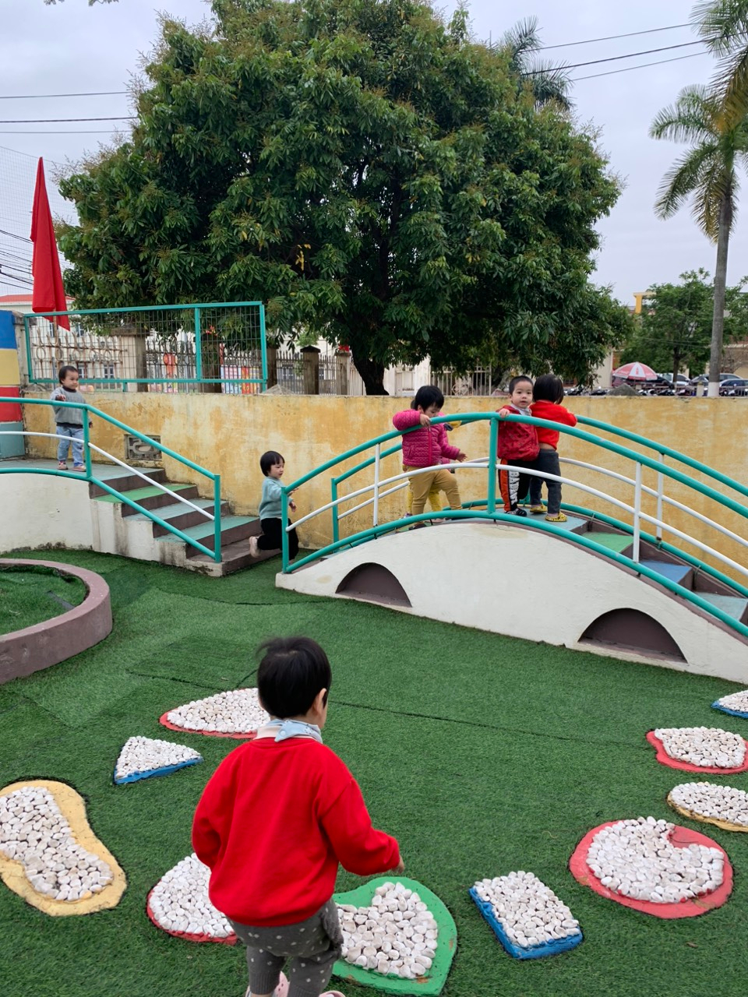
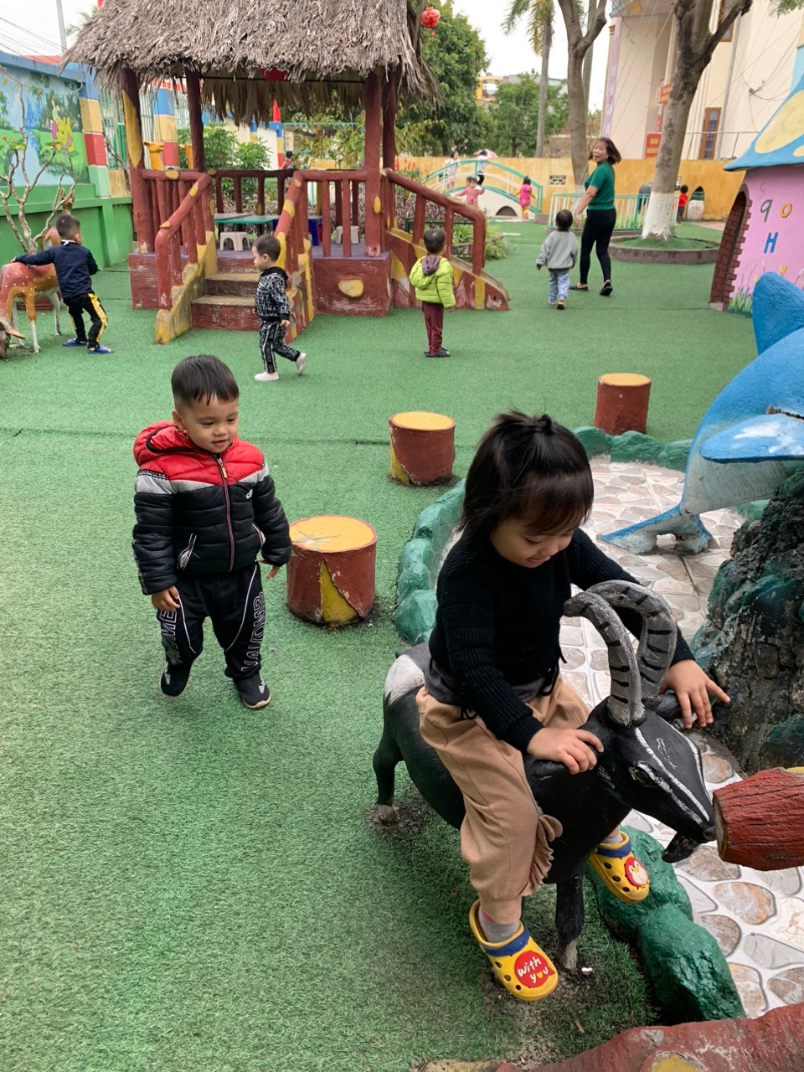
Trẻ thích thú được tham gia hoạt động ngoài trời cùng cô và các bạn.

